Добрый день.
На станок СНТ-0450ПБ может устанавливаться несколько типоразмеров шпуль (Н1, В1). Каждая шпуля имеет свою емкость и минимальный внутренний диаметр сердечника Dвн. Так же на каждой из шпуль можно мотать определенный диапазон диаметров проводов Dпр.
См. таблицу http://www.namotka.com/products/shpula_tab.php
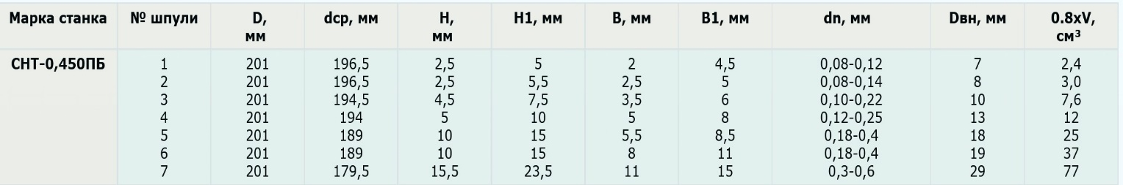
В соответствии с данной таблицей мы не сможем намотать ни один из ваших сердечников так как у них либо маленький внутренний диаметр сердечника для подходящей шпули. Например
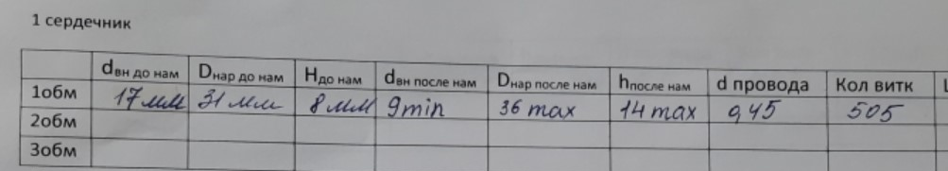
Минимальный диаметр сердечника после намотки 9мм. Провод 0,45 можно мотать только на шпулях 5-7, но у них минимальный внутренний диаметр 18-29 мм. Соответственно шпуля не пролезет во внутренний диаметр сердечника.
На станке СНТ-0450ПБ используется шестерня с бегунком.
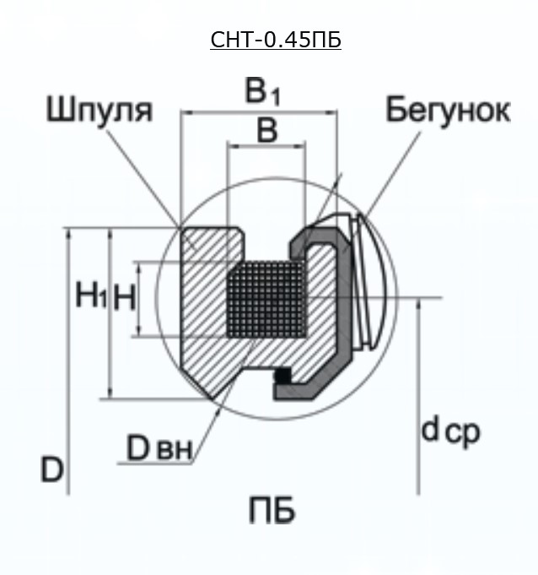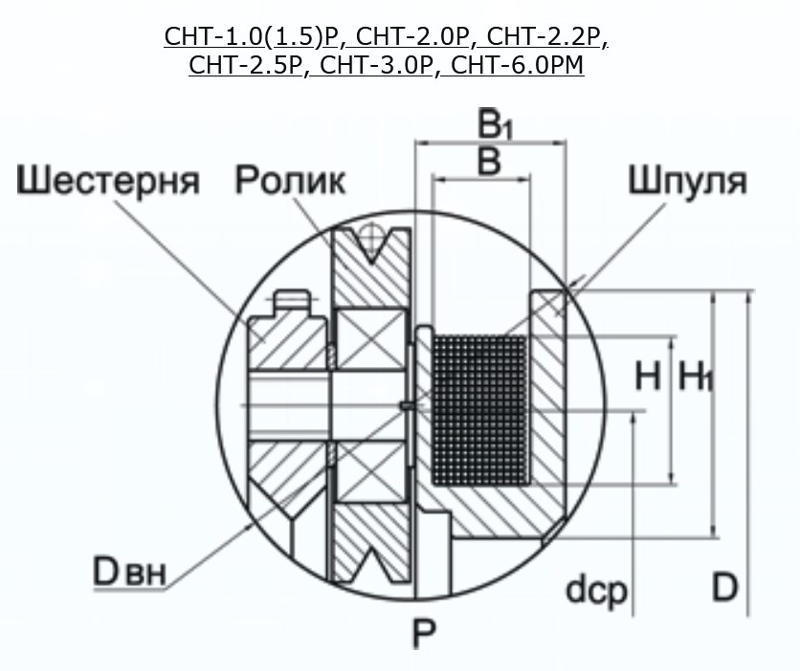
При такой схеме работы невозможно мотать в 2 провода. Для намотки в 2 провода используется система шпуля-шестерня, но при такой схеме минимальный внутренний диаметр сердечника начинается с 15 мм

